2018-14029 김나현

과제 3 report

**1. (10 points) Describe the control points of the cross section and transformations in the data file. The format is explained at the end of this assignment description. Your system should be able to parse the standard format.**

**2. (10 points) Construct a closed curve using either B-splines or Catmull-Rom splines depending on what the data file demands.**

**3. (10 points) Describe a sequence of geometric transformations in the data file. Each transformation represents scaling, followed by rotation, followed by translation.**

**4. (30 points) Construct three splines for scaling factors, unit quaternions, and 3D positions.**

Data file을 파싱하여 파일 안의 control points의 좌표를 이용해 B-Spline과 Catmull-Rom spline이 구현되도록 하였습니다.

Main.py의

draw_splines

splines

b_spline

catmull_rom

위 4개 함수가 spline을 그리는 함수입니다.

Main_with_cps.py를 실행하면 control points와 점들을 이은 선들을 시각화하여 보실 수 있습니다.

**5. (10 points) Visualize the swept surface as a polygonal mesh. The rendering should be styled to present the shape of the surface clearly.**

draw_surface

위 함수로 swept surface를 그립니다.

**6. (5 points) Allow for the user to rotate the scene so that we can inspect your surfaces at different viewpoints.**

클릭후 드래그로 시점 방향을 변경할 수 있습니다.

a키로 왼쪽으로, d키로 오른쪽으로 시점을 translation할 수 있습니다.

q키로 위쪽으로, e키로 아래쪽으로 시점을 translation할 수 있습니다.

w키로 앞쪽으로, s키로 뒤쪽으로 시점을 translation할 수 있습니다. (dolly in / out)

shift+w키, shift+s키로 zoom in , zoom out을 실행할 수 있습니다.

esc키를 누르면 프로그램이 종료됩니다.

**7. (10 points) Create your own swept surfaces that are aesthetically pleasing**

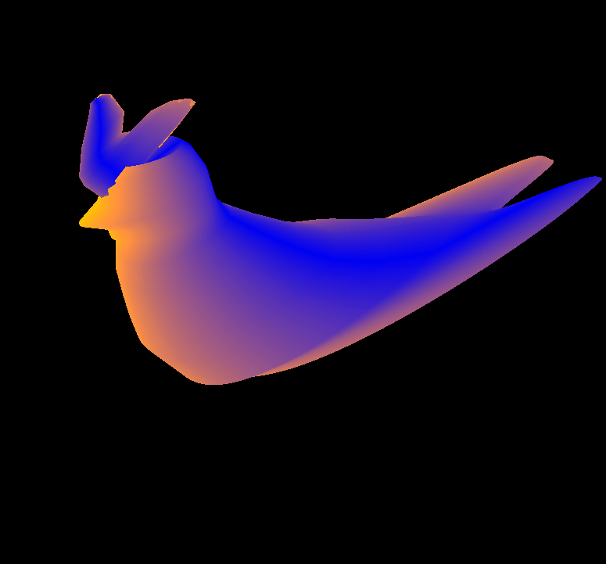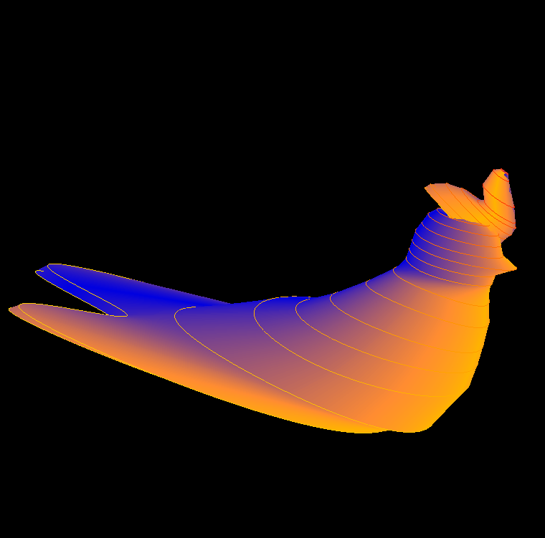

**./data_file.txt**

|  |
| --- |
| BSPLINE  28  5  5 5 ############# 갈기 1  -1 0  -5 -5  0 -1  1 0  0.001  30 1 0 0  2.2 28 2.2  5 5  -3 0  -5 -5  0 -3  3 0  0.1  30 1 0 0  2.2 28 2.2  5 5  -4 0  -5 -5  0 -4  4 0  0.2  30 1 0 0  2.1 27.5 2.1  5 5  -4 0  -5 -5  0 -4  4 0  0.4  30 1 0 0  2.5 25.5 2.5  5 5  -4 0  -5 -5  0 -4  4 0  0.4  30 1 0 0  3 24 3  5 5 #####2  -4 0  -6 -6  0 -4  4 0  0.45  30 1 0 0  3 23.6 3  5 5  -4 0  -12 -12  0 -4  4 0  0.45  40 1 0 0  3 23 3  5 5  -5 0  -15 -15  0 -5  5 0  0.45  40 1 0 0  2.7 22.5 2.7  5 5  -4 0  -20 -20  0 -4  4 0  0.418  40 1 0 0  2.5 21.5 2.5  5 5  -4 0  -20 -20  0 -4  4 0  0.4  40 1 0 0  2 21.2 2  5 5  -5 0  -20 -20  0 -5  5 0  0.3  40 1 0 0  2 21 2 ####################  5 0 # 머리  5 5  0 5  -5 0  0 -5  0.6  0 0 0 0  0 22.7 0  5 0  5 5  0 5  -5 0  0 -5  0.8  0 0 0 0  0 22 0  5 0  5 5  0 5  -5 0  0 -5  0.9  0 0 0 0  0 21 0  5 0  5 5  0 5  -5 0  0 -5  1  0 0 0 0  0 20 0  5 0 ##  7 7  0 5  -5 0  0 -5  1  0 0 0 0  0 19 0  5 0  5 5  0 5  -5 0  0 -5  1  0 0 0 0  0 18 0  5 0  5 5  0 5  -5 0  0 -5  1  0 0 0 0  0 17 0 ############  8 0  0 8  -4 0  -3 -3  0 -4  1.1  0 0 1 0  0 15.5 0  9 0  0 9  -5 0  -5 -5  0 -5  1.1  0 0 0 0  0 13.5 0  9 0  0 9  -7 0  -7 -7  0 -7  1.16  0 0 0 0  0 11 0  9 0  0 9  -9 0  -9 -9  0 -9  1.2  0 0 0 0  0 9 0  10 0  0 10  -13 0  -13 -13  0 -13  1.1  3 1 0 0  0 7 0  10 0  0 10  -10 0  -17 -17  0 -10  1.2  9 1 0 0  -2 3 -2  15 0  0 15  -30 -25  -5 -5  -25 -30  1.2  10 1 0 0  -6 1.5 -6  10 0  0 10  -30 -25  -5 -5  -25 -30  1.17  12 1 0 0  -7 0 -7  10 0  0 10  -30 -25  -5 -5  -25 -30  0.5  0 1 0 0  -5 0 -5  10 0  0 10  -10 0  -20 -20  0 -10  0.001  0 1 0 0  -5 0 -5 |